CHƯƠNG I. TỔNG QUAN
Chương trình giáo dục phổ thông 2018 được xây dựng theo định hướng phát triển phẩm chất và năng lực của học sinh. Trước yêu cầu đổi mới hiện nay vai trò của người giáo viên không còn là người truyền thụ kiến thức mà là người tổ chức, kiểm tra, định hướng hoạt động của học sinh. Dạy học nhằm phát triển năng lực cho học sinh đòi hỏi phải tổ chức các hoạt động dạy học tích cực, tự lực và sáng tạo cho người học. Vậy nên, mỗi giáo viên nên chủ động tự thay đổi mình, làm mới công việc của mình, bắt đầu đổi mới từ chính những giờ lên lớp, từ chính những trang giáo án, bài dạy. Mỗi thầy cô cần linh hoạt trong lựa chọn phương pháp, phương tiện dạy học, hình thức tổ chức dạy học và cách thức kiểm tra, đánh giá phù hợp để kích thích được tính tích cực, chủ động, sáng tạo của học trò. Theo chương trình giáo dục phổ một tiết học được coi là một hoạt động tổng thể diễn ra trong thời gian 45 phút đối với bậc trung học bao gồm 04 hoạt động cơ bản: Mở đầu, hình thành kiến thức mới, luyện tập, vận dụng. Vì vậy, tổ chức giờ học thông qua các hoạt động là bước đột phá của dạy học theo định hướng năng lực…
Hiện nay đa số giáo viên đều có tinh thần tự đổi mới phương pháp dạy học theo hướng phát huy tính tích cực của học sinh tuy nhiên phần lớn các thầy cô giáo đều hướng đến việc đổi mới hoạt động khởi động, hình thành kiến thức là chủ yếu chưa quan tâm đúng mức tới hoạt động luyện tập cũng như vai trò của hoạt động luyện tập trong dạy học việc này dẫn đến hiện tượng “đầu voi đuôi chuột”, mở đầu rất hào hứng nhưng kết thúc thì sơ sài, gây tâm lí hụt hẫng cho người học. Chỉ thực hiện hoạt động này một cách nhanh chóng đại khái thông qua một vài câu hỏi trắc nghiệm nhanh hoặc thông qua tổng kết chủ quan của bản thân với nội dung của bài học. Đặc biệt hấp dẫn đến đâu nếu không làm tốt hoạt động luyện tập thì cũng có thể coi là chưa hoàn thiện đặc biệt đối với bộ môn ngữ văn, theo nguyên lý giáo dục: “học phải đi đôi với hành, lý luận về gắn liền với thực tiễn”. Bên cạnh đó nhiều giáo viên do áp lực thời gian giảng dạy quá ngắn (chỉ 45 phút cho một tiết học) trong khi kiến thức lại nhiều nên chỉ chú trọng việc giảng dạy truyền đạt kiến thức cho học sinh, không dành thời gian cho hoạt động luyện tập. Do đó, họ thường dùng thời gian của hoạt động luyện tập, cho việc giảng dạy, truyền đạt kiến thức. Một phần là do hoạt động luyện tập rơi vào cuối giờ, học sinh thường lơ là không chú ý đến học tập, khiến giáo viên không tổ chức hoạt động luyện tập cho các em. Thực tế dạy học được chứng minh thông qua hoạt động luyện tập sẽ giúp học sinh nhớ tốt nhanh các kiến thức học, việc khép lại kiến thức hoạt động luyện tập giúp ít nhiều cho sự ghi nhớ. Như vậy có thể thấy hoạt động luyện tập là khi giai đoạn chốt lại kiến thức kỹ năng quan trọng là giai đoạn hình thành rèn luyện phát triển khả năng tư duy sáng tạo là căn cứ quan trọng để đánh giá hiệu quả của tiết học.
Vì vậy, hoạt động luyện tập nếu được đầu tư kĩ càng, sẽ đem lại hiệu quả cao cho người học và người dạy cũng như nâng cao chất lượng cho cả tiết dạy. Nên đối với giáo viên, thiết kế các hoạt động luyện tập không chỉ là mục đích, nhiệm vụ của việc soạn giảng mà còn là điều kiện cần thiết để học sinh học tập tích cực, chủ động và yêu thích bộ môn nhiều hơn.
Xuất phát từ những lý do mang tính thực tiễn đó cùng với kinh nghiệm đứng lớp giảng dạy của bản thân, tôi đã lựa chọn đề tài: “Nâng cao hiệu quả hoạt động luyện tập trong giờ đọc hiểu môn ngữ văn 6” nhằm nâng cao hiệu quả đổi mới trong dạy học theo hướng phát huy tính tích cực và sáng tạo của học sinh.

CHƯƠNG II. NỘI DUNG SÁNG KIẾN
1. Giải pháp của sáng kiến
1.1. Ưu điểm của sáng kiến
+ Học sinh lĩnh hội kiến thức một cách chủ động, hào hứng, có cơ hội bộc lộ kĩ năng của riêng mình.
+ Học sinh có kĩ năng tư duy cần thiết để tự do sáng tạo, rèn luyện chủ động, tích cực, nhanh nhẹn, tăng cường khả năng hợp tác nhóm, làm việc có sự gắn kết cao thể hiện năng lực của bản thân và vận dụng vào thực tiễn.
+ Giờ học trên lớp diễn ra sôi nổi, hào hứng, học sinh hứng thú, tích cực, chủ động khi thực hiện nhiệm vụ học tập... Học sinh tự tin, yêu thích môn học hơn...
1.2. Nhược điểm
+ Giáo viên cần công phu, mất nhiều thời gian để chuẩn bị.
+ Giáo viên có thể không kiểm soát được thời gian khi thực hiện hoạt động.
1.3. Những điểm mới của các giải pháp trong sáng kiến
Các biện pháp: “Nâng cao hiệu quả hoạt động luyện tập trong giờ đọc hiểu môn Ngữ văn 6” trong giảng dạy môn ngữ văn là một giải pháp không quá mới trong quá trình dạy học của mỗi người giáo viên. Tuy nhiên, việc vận dụng phương pháp này trong các kinh nghiệm của đồng nghiệp mới chỉ dừng lại ở một, hai giải pháp và chỉ chú trọng đến một vài kĩ năng. Trong sáng kiến này, tôi đưa ra nhiều giải pháp giúp giáo viên sử dụng linh hoạt hơn trong các hoạt động luyện tập xuất phát từ thực tiễn dạy và học của bản thân ở nhà trường, theo từng đối tượng học sinh, theo từng kiểu bài học và chú trọng đến vai trò của cả người dạy và người học trong quá trình dạy học cho các em.
2. Quá trình áp dụng sáng kiến
2.1. Sử dụng câu hỏi/bài tập
Các câu hỏi phần luyện tập khác với phần hình thành kiến thức mới, nhằm củng cố kiến thức hoặc rèn kĩ năng đã học và áp dụng trực tiếp kiến thức, kĩ năng đã biết để giải quyết các tình huống, vấn đề trong bài học đặt ra. Khi xây dựng câu hỏi giáo viên phải xác định được những kiến thức trọng tâm cần củng cố hay những kỹ năng quan trọng cần được rèn luyện cho học sinh qua tiết học, bài học. Có hai dạng câu hỏi thường được sử dụng là câu hỏi trắc nghiệm và câu hỏi điền khuyết. Bằng các câu hỏi, giáo viên giúp học sinh tự thể hiện mức độ tiếp thu bài học, khả năng vận dụng kiến thức để xử lý tình huống. Theo hướng này thì sản phẩm hoạt động luyện tập phải là những câu hỏi có liên quan đến nội dung đã học, mục tiêu đặt ra của bài học. Ngoài những nhiệm vụ, câu hỏi trong sách giáo khoa, giáo viên cần dự kiến thêm những câu hỏi gợi lại các kiến thức học sinh đã có liên quan đến những bài học trước. Giáo viên cần có những câu hỏi có độ khó cho các học sinh giỏi để phát triển vấn đề, tìm hiểu ở mức cao; những câu hỏi để cụ thể, chia nhỏ, làm rõ những vấn đề với những học sinh còn chưa rõ.
2.2. Phỏng vấn / đối thoại văn chương
Ở phương pháp này, giáo viên giao vấn đề (thuộc kiến thức trọng tâm của bài học), yêu cầu học sinh chuẩn bị kỹ lưỡng ở nhà. Giáo viên hướng dẫn làm mẫu bằng một bài cụ thể:
Ví dụ: Khi học bài 2: truyện cổ tích - văn bản Sọ Dừa
Thì có thể đặt các câu hỏi như sau:
- Theo bạn truyện cổ tích là gì?
- Nhân vật trong truyện cổ tích có những kiểu nhân vật nào?
- Bạn có thể kể cho chúng tôi tên một số câu chuyện thuộc thể loại truyện cổ tích không?
- Sọ Dừa có ngoại hình như thế nào?
- Bài học rút ra từ nhân vật Sọ Dừa là gì?
- Theo bạn truyện cổ tích và truyện truyền thuyết khác nhau ở đâu?
Giờ học trên lớp, đến hoạt động luyện tập, giáo viên tổ chức thành một diễn đàn đối thoại, sau đó cử ra một học sinh làm phóng viên, một học sinh khác làm khách mời để phóng viên phỏng vấn khách mời về những vấn đề xoay quanh bài học. Những học sinh khác tham gia với tư cách là người đối thoại với khách mời. Qua đó, những vấn đề về bài học sẽ được thảo luận và tháo gỡ một cách dễ dàng, đặc biệt kích thích được khả năng sáng tạo của học sinh. Khi sử dụng phương pháp này, giáo viên cần chú ý giao nhiệm vụ trước cho các em chuẩn bị ở nhà, dự định được các vấn đề có thể xảy ra xoay quanh tình huống để học sinh có cơ hội thể hiện mình.
Ví dụ: Ví dụ: Bài 2- tiết 18: Văn bản Sọ Dừa
Giáo viên chuyển giao nhiệm vụ, giới thiệu cách chơi. Giáo viên chọn một học sinh làm phóng viên, sau đó học sinh đó sẽ tự chọn khách mời để mình phóng vấn. Sau cuộc phỏng vấn học sinh khác sẽ nhận xét với tư cách là khán giả. Giáo viên nhận xét khái quát lại nội dung liên quan đến bài học.
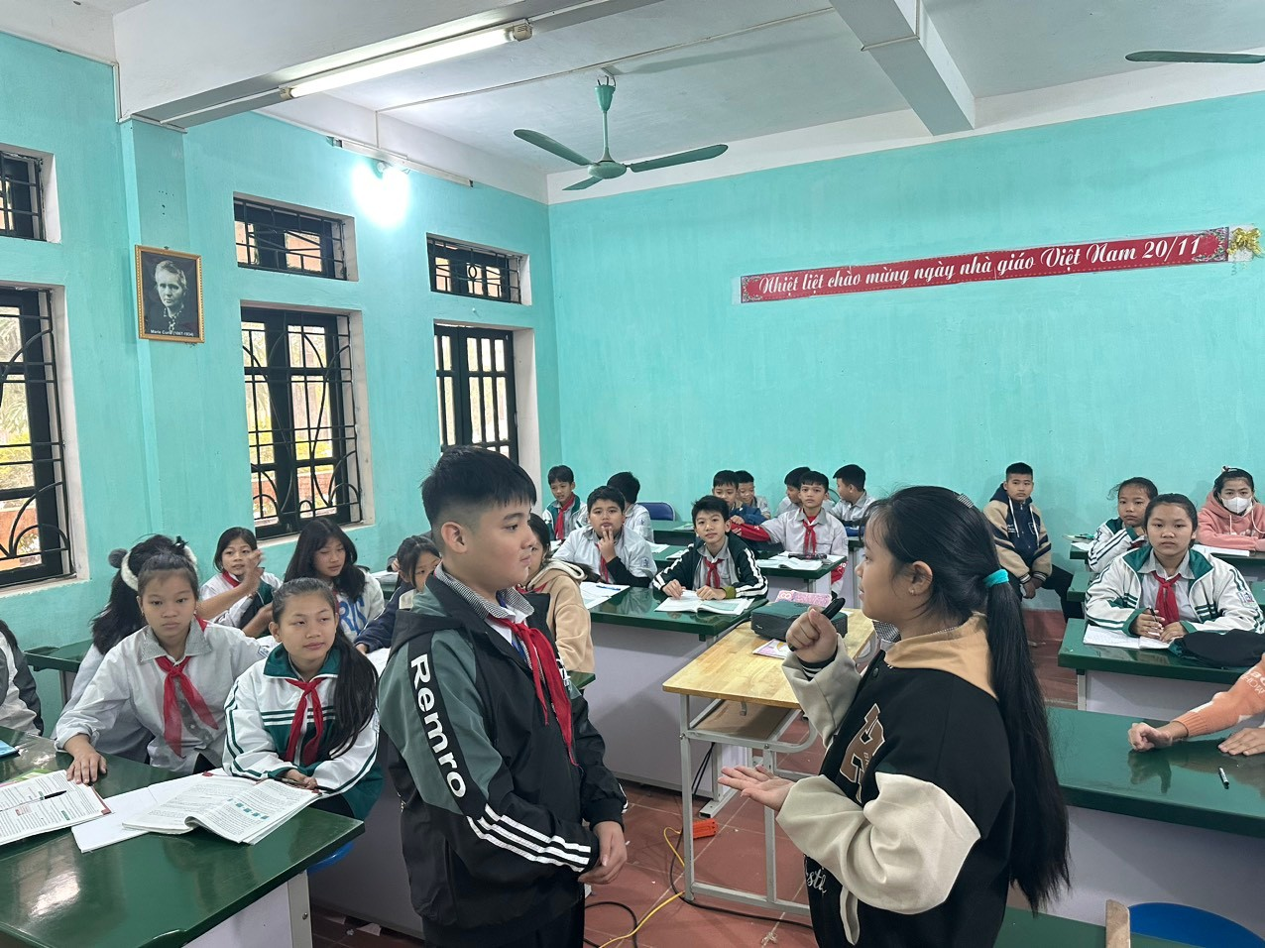 | 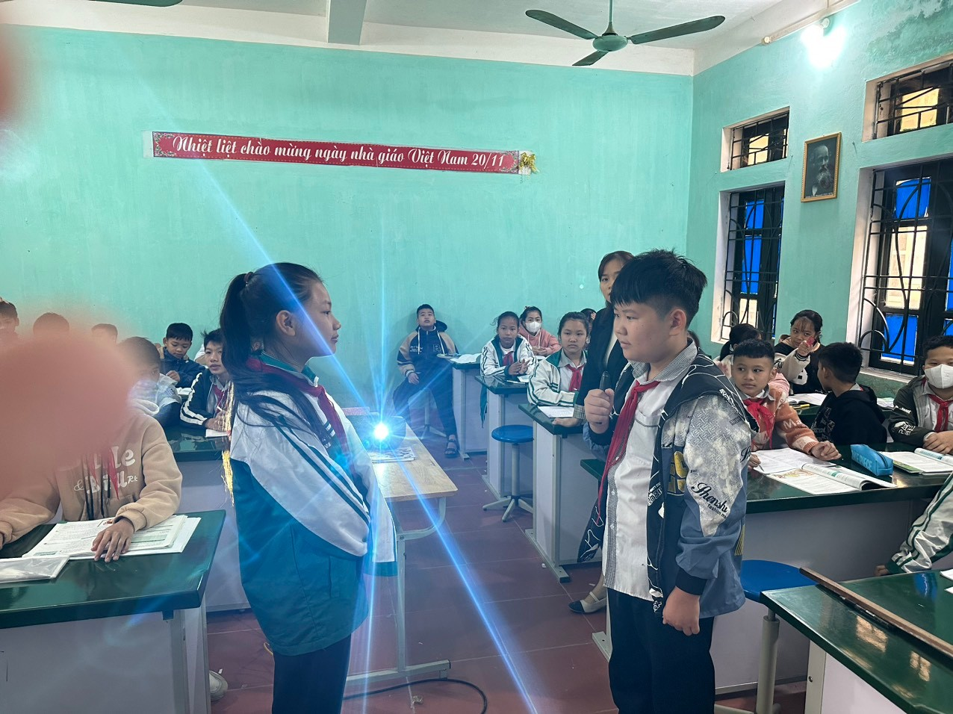

2.3. Luyện tập tổ chức trò chơi
Trò chơi học tập được giáo viên sử dụng khá phổ biến trong phần luyện tập, với rất nhiều trò chơi như: Trò chơi ô chữ, chiếc hộp bí mật, ai là triệu phú, chiếc nón kì diệu...Sử dụng trò chơi trong luyện tập vừa giúp học sinh củng cố và luyện tập lại bài vừa học vừa tạo một sân chơi trí tuệ bổ ích, xoá tan sự mệt mỏi sau một giờ học căng thẳng, học sinh sẽ chú ý hơn, chủ động hơn trong chuẩn bị, mạnh dạn hơn trong đề xuất ý kiến của mình, phát huy tư duy sáng tạo và đặc biệt giúp các em nhớ bài học rất sâu. Giáo viên dựa vào nội dung bài học để lựa trò chơi phù hợp, tổ chức theo các bước sau:
Bước 1: Giáo viên giới thiệu tên, mục đích của trò chơi
Bước 2: Hướng dẫn chơi. Bước này bao gồm những việc làm sau: Tổ chức người tham gia trò chơi (số người tham gia, số đội tham gia, quản trò, trọng tài,...). Các dụng cụ dùng để chơi.
Cách chơi: Từng việc làm cụ thể của người chơi hoặc đội chơi, thời gian chơi, những điều người chơi không được làm… Cách xác nhận kết quả và cách tính điểm chơi, giải thưởng của cuộc chơi (nếu có).
Bước 3: Làm mẫu
Bước 4: Thực hiện trò chơi
Bước 5: Đánh giá. Giáo viên hoặc trọng tài là học sinh nhận xét về thái độ tham gia trò chơi của từng đội, những việc làm chưa tốt của các đội để rút kinh nghiệm và công bố kết quả.
Ví dụ: : Bài 9- tiết 114: Văn bản Bản lẵng quả thông
Giáo viên có thể tổ chức cho hoc sinh chơi trò chơi: chiếc hộp may mắn
Giáo viên chuyển giao nhiệm vụ: giới thiệu trò chơi: Có 8 hộp quà được đánh số từ 1 đến 8, mỗi hộp sẽ có 1 câu hỏi tương ứng. Học sinh trả lời đúng sẽ được mở món quà bí mật chứa trong chiếc hộp.
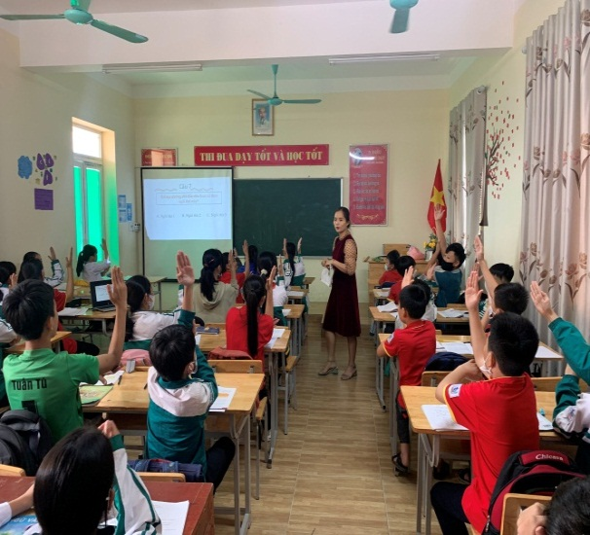 | 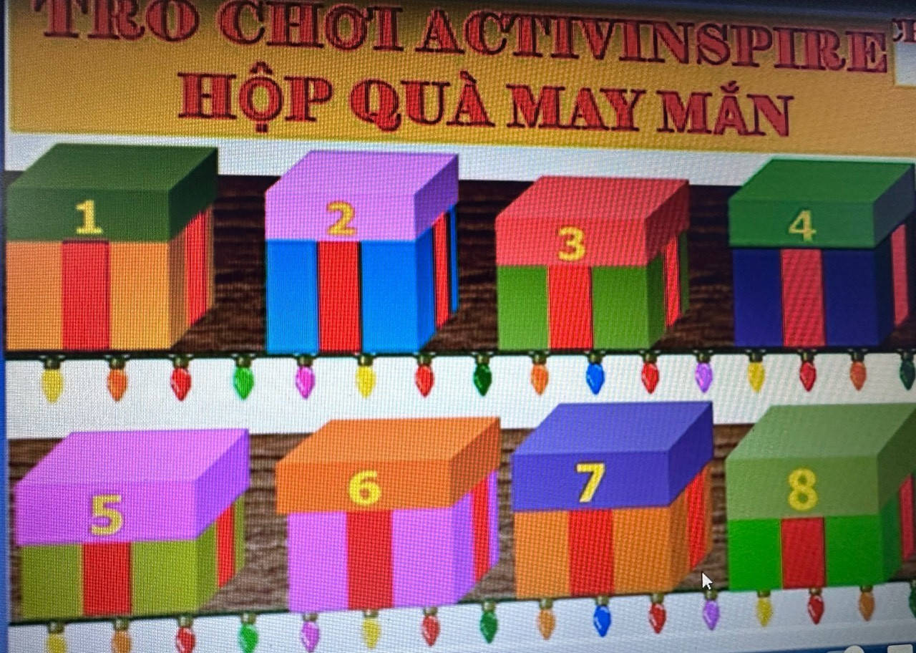

2.4. Tổ chức cuộc thi
Hình thức luyện tập thông qua cuộc thi sẽ tạo được hứng thú cho học sinh. Thông qua hình thức này, học sinh có cơ hội được bộc lộ hết khả năng, sự nhanh nhẹn và đặc biệt tạo được không khí sôi nổi và thoải mái sau tiết học. Tùy vào nội dung bài học, giáo viên có thể lựa chọn tổ chức các cuộc thi khác nhau để phù hợp với nội dung bài dạy: sân khấu hóa tác phẩm văn học, vẽ tranh, đối mặt, tiếp sức...
Giáo viên dựa vào nội dung bài học để lựa chọn cuộc thi phù hợp. tổ chức theo các bước sau:
Bước 1: Giới thiệu cuộc thi
Bước 2: Chọn các thành viên/đội dự thi
Bước 4: Vào cuộc thi
Bước 5: Kết thúc và trao giải
Ví dụ: Bài 4- tiết 47: Văn bản Bài học đường đời đầu tiên
Giáo viên có thể tổ chức cho hoc sinh cuộc thi sân khấu hóa một đoạn trong văn bản đã được hướng dẫn chuẩn bị ở nhà. Giáo viên cho học sinh tự chọn bạn diễn. Giáo viên đưa yêu cầu của cuộc thi, học sinh thực hiện, sau đó giáo viên và các bạn trong lớp nhận xét và đánh giá chọn đội chiến thắng.
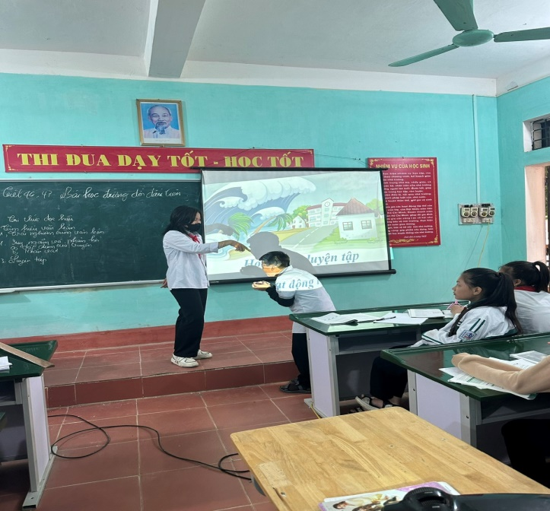 | 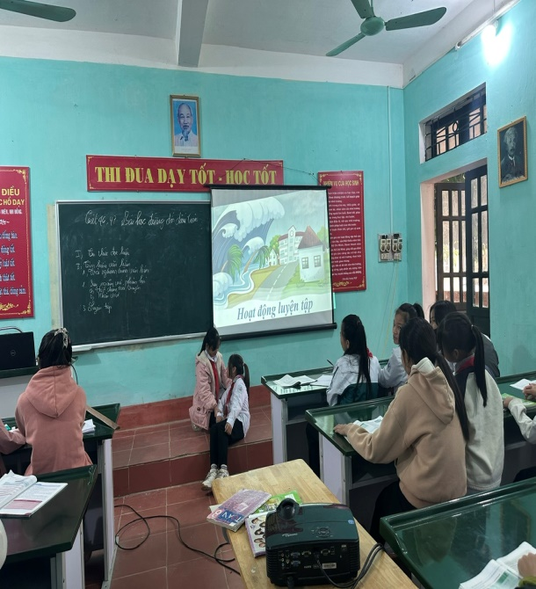

2.5. Sử dụng tranh ảnh
Đây là phương pháp dạy học khá phổ biến ở nhiều môn hoc. Hình thức này giúp tạo hứng thú cho học sinh, phát huy tính tích cực, chủ động sáng tạo của học sinh. Hình thức này đảm bảo được nguyên tắc “ chân lý bao giờ cũng cụ thể” bởi vì lợi ích thiết thực của đồ dùng trực quan là đập ngay vào giác quan của học sinh, gây những ấn tượng mạnh mẽ, đôi khi không cần lí lẽ phiền phức. Việc sử dụng tranh ảnh có vai trò, ý nghĩa to lớn và là điều kiện không thể thiếu trong dạy học Ngữ Văn.
Việc khai thác từ các nguồn khác nhau, nhất là những hình ảnh mang tính thực tế của địa phương, những vấn đề thời sự mà sách giáo khoa, chương trình chưa cập nhật kịp thời...có tác dụng rất lớn trong việc tạo hứng thú học tập cho học sinh
Giáo viên dựa vào mục tiêu và nội dung bài học để tìm hiểu xem các tư liệu hiện liên quan. Giao nhiệm vụ quan sát: giáo viên hướng dẫn học sinh hoạt động quan sát theo hướng dẫn của sách giáo khoa và những hướng dẫn, gợi ý thêm của giáo viên. Học sinh tiến hành quan sát suy nghĩ, báo cáo kết quả: cá nhân học sinh hoặc nhóm học sinh báo cáo trước lớp. Các bạn trong lớp nhận xét, góp ý bổ sung để cùng nhau hoàn thiện. Giáo viên tổng kết, bổ sung, chính xác hóa kiến thức.
Ví dụ: Bài 1- tiết 4: văn bản Thánh Gióng
Giáo viên sử dụng hình ảnh để nhắc lại các sự việc trong truyện Thánh Gióng từ đó sắp xếp lại sự việc theo đúng trình tự câu chuyện để học sinh khái quát lại nội dung bài học.
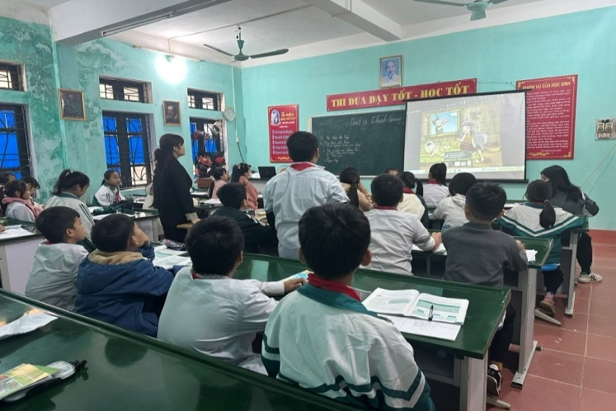 | 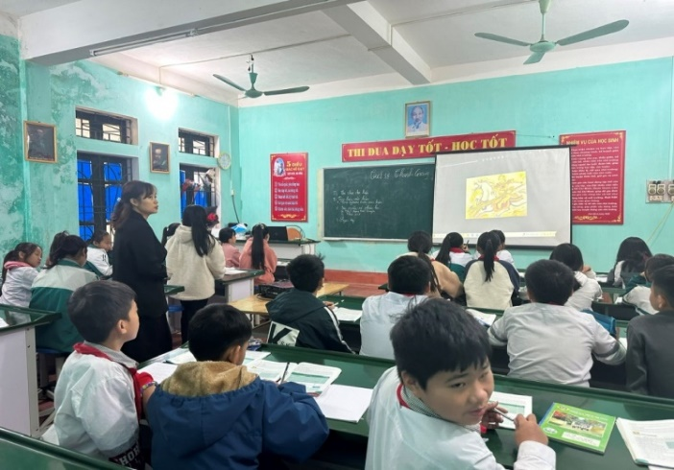

2.6. Vẽ sơ đồ tư duy
Sơ đồ tư duy được xem là một phương tiện trực quan đơn giản có ưu điểm trong việc sản sinh, hình dung cũng như cấu trúc và phân loại các ý tưởng trong phần luyện tập. sơ đồ tư duy là một hình thức ghi chép sử dụng từ ngữ, màu sắc, hình ảnh, đường nét với cách tạo đường nét xoay quanh từ khóa trung tâm từ đó để mở rộng ý và tạo ra nhưng liên tưởng hết sức phong phú. Sơ đồ tư duy là một công cụ hữu ích giúp cho giáo viên và học sinh có thể hệ thống hóa kiến thức một cách nhẹ nhàng , tự nhiên mà hiệu quả, học sinh sẽ nhớ nội dung bài học, tư duy, sáng tạo phát triển ý tưởng và giải quyết vấn đề tốt hơn từ đó giúp học sinh yêu thích say mê công việc học tập.
Ví dụ: Bài 3- tiết 32: Văn bản Việt Nam quê hương ta
Giáo viên cho học sinh luyện tập vẽ sơ đồ tư duy: tóm tắt giá trị nội dung, đặc trưng nghệ thuật của bài thơ.
Giáo viên chia lớp thành 4 nhóm và phát 4 tờ giấy A0 đã được chuẩn bị sẵn, yêu cầu các nhóm hãy vẽ sơ đồ tư duy của bài học theo ý tưởng của mình. Học sinh vẽ sơ đồ theo ý tưởng của nhóm mình. Giáo viên khuyến khích sự sáng tạo của các nhóm và cung cấp cho học sinh thêm nhiều cách vẽ khác nhau.
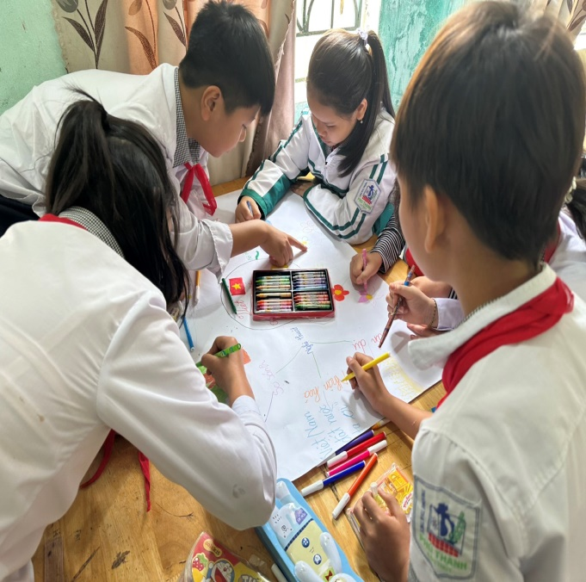 | 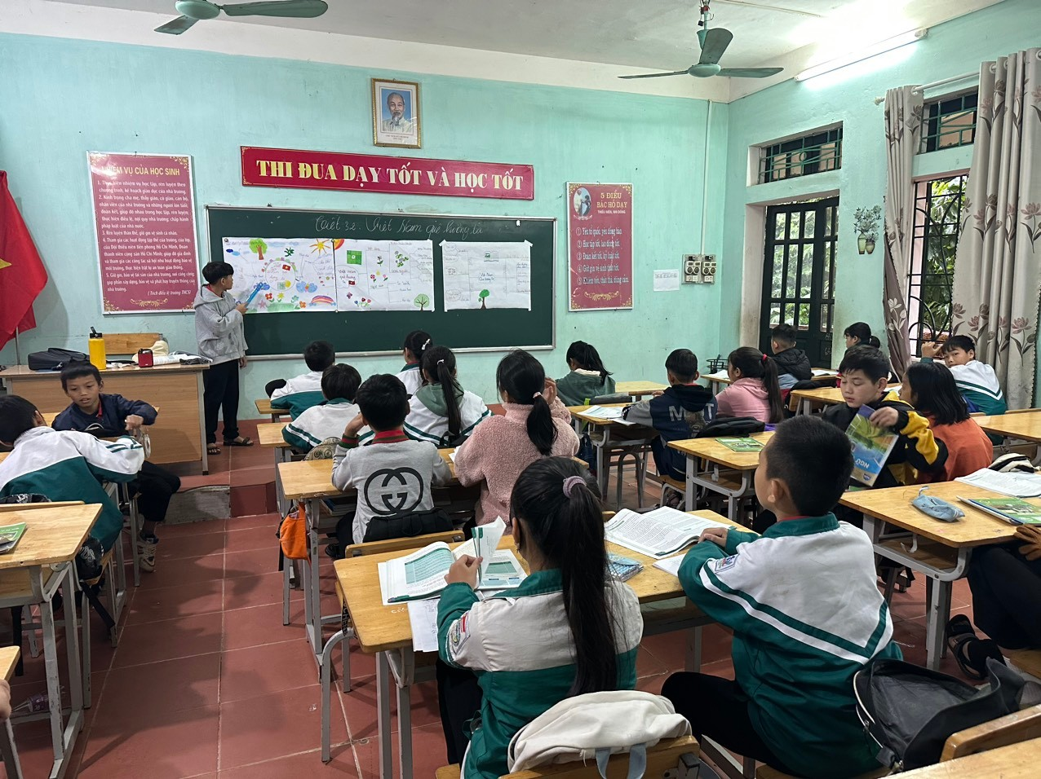

2.7. Sử dụng giấy note
Hoạt động dính giấy note là một hoạt động phù hợp với rất nhiều môn học trong đó có môn ngữ văn. Bởi vì việc tiến hành hoạt động luyện tập cuối giờ có thể được tiến hành khá đa dạng, dưới nhiều hình thức khác nhau , không nhất thiết phải là đặt câu hỏi cho học sinh trả lời. Mục đích của hoạt động này là giúp giáo viên kiểm tra được nhận thức của tất cả học sinh trong lớp, kịp thời nhận ra những sai lầm, hoặc nhầm lẫn về nội dung bài học để phản hồi, chỉnh sửa cho học sinh. Để thực hiện được hoạt động này giáo viên và học sinh không mất quá nhiều thời gian để chuẩn bị. vì thế có thể sử dụng trong nhiều bài dạy khác nhau. Để thực hiện hoạt động này giáo viên có thể thực hiện theo các bước sau:
Bước 1. Chuẩn bị:
– Mỗi học sinh được phát 1 tờ giấy note, có một mặt dính được lên bảng. Giáo viên có thể yêu cầu học sinh tự chuẩn bị giấy note và để sẵn trong cặp.
Bước 2. Giáo viên giao nhiệm vụ cho học sinh:
– Mỗi học sinh ghi tên của mình lên góc trên một tờ giấy note
– Trong thời gian 4 phút, hãy viết lên giấy note những điều mà em đã học được trong buổi học ngày hôm nay sau đó dán lên bảng của lớp học.
Bước 3. Nhận xét, đánh giá
Giáo viên dành một khoảng thời gian ngắn để cùng học sinh nhìn lại những tờ giấy note được dính trên bảng. Giáo viên đặt ra cho học sinh các câu hỏi suy ngẫm như:
– Những thông tin nào các em nhớ nhất trong nội dung bài học?
– Những thông tin nào các em hay bị nhầm lẫn và sai sót?
– Em có muốn bổ sung hay chỉnh sửa tờ giấy note của mình không?
– Hoạt động này giúp em củng cố lại những kiến thức đã học như thế nào?
Sau đó các bạn trong lớp nhận xét, góp ý bổ sung để cùng nhau hoàn thiện. Giáo viên tổng kết, bổ sung, chính xác hóa kiến thức.
Ngoài ra trong quá trình chuẩn bị bài giáo viên có thể vẽ sẵn một số hình ảnh, hay khung sơ đồ tư duy trên bảng, để học sinh viết và dán lên các nhánh của sơ đồ để tăng thêm phần thú vị, hứng thú cho các em.
Với những biện pháp nêu trên đã giúp cho cả giáo viên và học sinh tự tin hơn trong các bài học của môn ngữ văn 6, các tiết học cũng trở nên sinh động và nhẹ nhàng hơn.
Ví dụ: Bài 10- tiết 127: Văn bản Trái đất- Mẹ của muôn loài
Giáo viên vẽ sẵn một hình ảnh thân cây lên tờ A0, để học sinh viết và dán lên các nhánh cây và phát cho học sinh 1 tờ giấy note, có một mặt dính được lên giấy hoặch học sinh tự chuẩn bị giấy note và để sẵn trong cặp. Mỗi học sinh ghi tên của mình lên góc trên tờ giấy note. Trong thời gian 4 phút, học sinh viết lên giấy note những điều mà các em đã học được trong buổi học và dán lên tờ giấy giáo viên đã chuẩn bị trên bảng. Sau khi hoàn thiện giáo viên cùng các em nhận xét và đánh giá hoạt động.

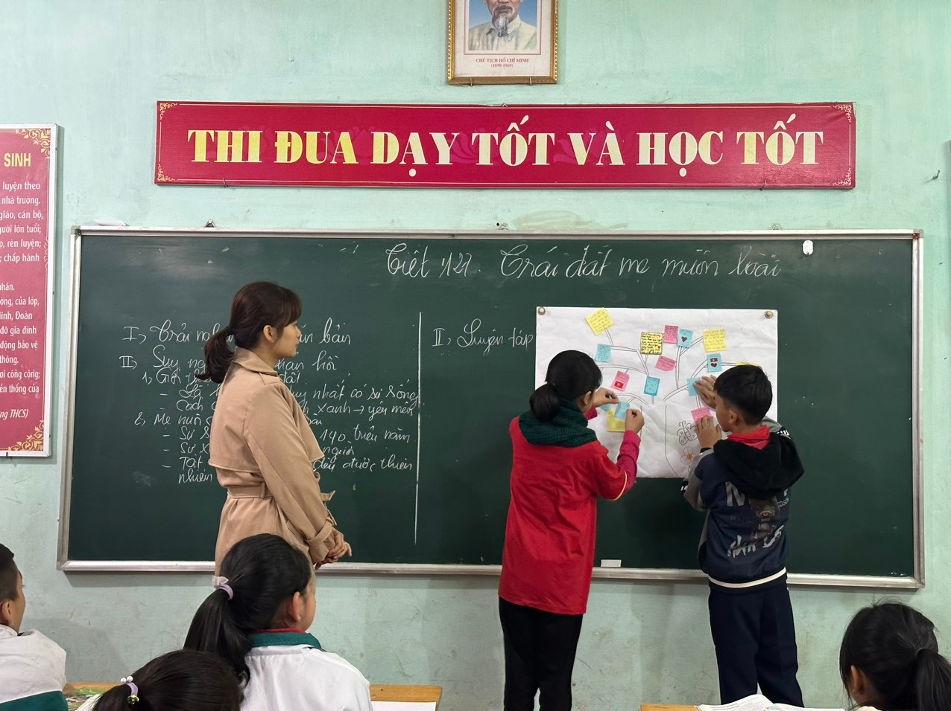 | 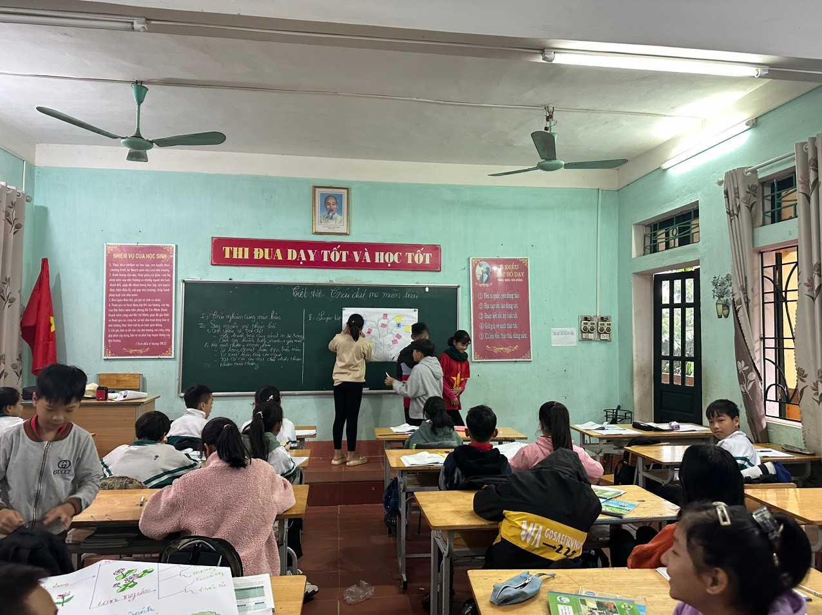

3. Kết quả của việc áp dụng sáng kiến
Như vậy việc đổi mới hoạt động luyện tập theo những biện pháp nêu trên khiến hoạt động dạy học đa dạng, linh hoạt hơn, tránh được sự đơn điệu, nhàm chán. Các giờ học diễn ra sôi nổi, hào hứng, học sinh hứng thú, tích cực, chủ động khi thực hiện các nhiệm vụ học tập. Đặc biệt các em đã hình thành cho mình những kĩ năng tư duy cần thiết để tự do sáng tạo, rèn luyện chủ động, tích cực, nhanh nhẹn, tăng cường khả năng hợp tác nhóm, làm việc có sự gắn kết cao thể hiện năng lực của bản thân và vận dụng vào thực tiễn.
Sau khi áp dụng các hình thức luyện tập trên vào môn Ngữ văn, tôi nhận thấy kết quả rất đáng mừng. Cụ thể:

Kết quả học kì I. Khối lớp 6 năm học: 2022-2023 (chưa áp dụng biện pháp)
Lớp | Tổng số  học sinh |  |  | Kết quả
 |  | Tốt |  | Khá |  | Đạt |  | Chưa đạt
 |  | TS | % | TS | % | TS | % | TS | %
6A3 | 40 | 9 | 22,5 | 14 | 35,0 | 15 | 37,5 | 2 | 5,0
6A2 | 39 | 0 | 0 | 4 | 10,2 | 26 | 66,7 | 9 | 23,1
6A1 | 38 | 0 | 0 | 4 | 10,5 | 25 | 65,8 | 9 | 23,7

Kết quả học kì 2. Khối lớp 6 năm học: 2022-2023 (khi áp dụng biện pháp)
Lớp | Tổng số  học sinh |  |  | Kết quả
 |  | Tốt |  | Khá |  | Đạt |  | Chưa đạt
 |  | TS | % | TS | % | TS | % | TS | %
6A3 | 40 | 10 | 25,0 | 16 | 40,0 | 14 | 35,0 | 0 | 0
6A2 | 39 | 1 | 2,6 | 6 | 15,4 | 28 | 71,8 | 4 | 10,2
6A1 | 38 | 0 | 0 | 6 | 15,8 | 27 | 71,1 | 5 | 13,1

Kết quả điểm khảo sát lớp 6A1, 6A2 năm học 2023- 2024
Lớp | Tổng số  học sinh |  |  | Kết quả
 |  | Tốt |  | Khá |  | Đạt |  | Chưa đạt
 |  | TS | % | TS | % | TS | % | TS | %
6A1 | 35 | 1 | 2,9 | 5 | 14,3 | 18 | 51,4 | 11 | 31,4
6A2 | 36 | 1 | 2,8 | 7 | 19,4 | 18 | 50 | 10 | 27,8

Kết quả điểm thi giữa học kì 1. Lớp 6A1,6A2 năm học: 2023-2024
Lớp | Tổng số  học sinh |  |  | Kết quả
 |  | Tốt |  | Khá |  | Đạt |  | Chưa đạt
 |  | TS | % | TS | % | TS | % | TS | %
6A1 | 35 | 1 | 2,9 | 8 | 22,8 | 16 | 45,7 | 10 | 28,6
6A2 | 36 | 2 | 5,6 | 9 | 25 | 16 | 44,4 | 9 | 25
* Hiệu quả về văn hóa, xã hội
Sáng kiến “Nâng cao hiệu quả hoạt động luyện tập trong giờ đọc hiểu môn Ngữ văn 6” đã tạo được hứng thú học tập bộ môn, góp phần không nhỏ trong việc phát triển năng lực, phẩm chất cho học sinh. Các em được rèn luyện kỹ năng thực hành ngôn ngữ, sự tự tin trong giao tiếp. Hơn nữa, sáng kiến còn giúp học sinh nâng cao hiểu biết về thực tiễn cuộc sống; giáo dục đạo đức, lối sống tốt đẹp đồng thời có thái độ lên án, phê phán những biểu hiện sai trái, tiêu cực trong xã hội. Từ đó, góp phần hoàn thiện nhân cách cho bản thân, có thể đáp ứng được những yêu cầu, đòi hỏi của đất nước trong thời kì hiện nay.
4. Phạm vi, lĩnh vực, khu vực có khả năng áp dụng
Biện pháp đã được áp dụng ở học kì 2 khối lớp 6 năm học 2022-2023 và tiếp tục được thực hiện trường ở TH&THCS Phú Thành huyện Lạc thủy Tỉnh Hòa Bình năm học 2023-2024 và sẽ tiếp tục được áp dụng trong trong các năm tiếp theo ở các khối lớp học. Kết quả cho thấy thông qua mỗi bài học, học sinh thêm yêu thích và hứng thú học tập, kết quả học tập bước đầu được nâng cao thể hiện trong các bài kiểm tra thường xuyên, định kì.
Tuy chỉ là những giải pháp mang tính cá nhân mà bản thân tôi đã đúc rút được qua quá trình giảng dạy nhưng sau khi thực hiện tôi nhận thấy sáng kiến này rất phù hợp và hữu ích đối với học sinh trung học cơ sở. Vì vậy, tôi kính mong Hội đồng chấm sáng kiến, đồng nghiệp góp ý để sáng kiến của tôi hoàn thiện hơn và có thể áp dụng dạy cho đối tượng học sinh lớp 6 ở các trường khác trong huyện Lạc Thủy.

CHƯƠNG III. KẾT LUẬN VÀ ĐỀ XUẤT
- Kết luận
Luyện tập là một hoạt động không thể thiếu trong bất cứ bài học nào nói chung và môn Ngữ văn nói riêng. Giáo viên cần sử dụng đa dạng các hoạt động luyện tập để tạo hứng thú và nâng cao chất lượng giáo dục bộ môn ngữ văn. Bởi khi xác định được trọng tâm dạy học như vậy, kết hợp với việc áp dụng biện pháp như trên thì cả người dạy và người học đều không nhàm chán khi học môn Ngữ văn. Giáo viên đã truyền được niềm đam mê và hứng thú học tập cho các em và nhận được những phản hồi tích cực từ phía học sinh. Như vậy quá trình dạy học khiến cả người dạy – người học cảm thấy hứng thú, hiệu quả mà không mệt mỏi cho học sinh. Đây chính là động lực cũng là mục tiêu để người dạy tiếp tục áp dụng và tìm tòi, đổi mới các phương pháp trong dạy học . Đồng thời đáp ứng được trong việc dạy học phát triển năng lực của học sinh. Tuy nhiên, cũng không vì thế mà quá chú trọng, dành nhiều thời gian cho nó để biến giờ học thành giờ chơi vô vị.
- Đề xuất
Đổi mới phương pháp dạy học hiện đang là vấn đề chính yếu để nâng cao chất lượng dạy học, tôi xin mạnh dạn đưa ra một số kiến nghị, đề xuất cụ thể như sau:
Giáo viên cần quan tâm nhiều hơn nữa đến chất lượng giáo dục 2 mặt của học sinh: tăng cường các hoạt động trải nghiệm và sáng tạo cho học sinh; chuẩn bị tốt hơn nữa cơ sở vật chất, thiết bị dạy dạy học để giáo viên có điều kiện tốt nhất khi lên lớp.
Với nhà trường và cấp trên: cần tăng cường hỗ trợ và trang bị cơ sở vật chất, phương tiện dạy học cho nhà trường ( nhất là máy chiếu, ti vi thông minh có kết nối internet ở từng phòng học) để có thể tổ chức các hoạt động hiệu qua hơn trong đó có hoạt động luyện tập.
Là một giáo viên trẻ, kinh nghiệm giảng dạy chưa nhiều, thời gian chưa cho phép nên trong biện pháp đổi mới mới dừng lại ở việc tổng kết một số việc đã làm, đã trải nghiệm. Người viết mong muốn vấn đề sẽ được nghiên cứu sâu và kĩ hơn để có một quy trình cách thức phù hợp với tình hình giáo dục hiện nay. Rất mong nhận được sự góp ý của đồng nghiệp và các cấp lãnh đạo để biện pháp đổi mới phát huy tác dụng trong sự nghiệp trồng người.
Tôi xin chân thành cảm ơn!

Xác nhận của thủ trưởng đơn vị | Phú Thành, ngày 01 tháng 04 năm 2024  Người viết  Bùi Thị Mai

